# Hogere planten

Fichenummers: S-DS-V-001 – Hogere planten; P-DS-V-001a - Hogere planten)

**Bart Vandevoorde & Frederik Van Lierop**

## Inleiding

Op de schorren van het Zeeschelde-estuarium wordt de diversiteit aan hogere planten opgevolgd door middel van vegetatieopnames. Deze worden gemaakt van de bestaande permanente kwadraten (PQ) en aangevuld met losse vegetatieopnames welke stratified random worden gelokaliseerd in functie van de huidige vegetatietypes of doelvegetatietypes, zodat voor elk vegetatietype een representatief aantal opnames gemaakt wordt.

Kaderend binnen de systeemmonitoring werd van 1992 tot 2013 driejaarlijks een vegetatieopname gemaakt van de permanente kwadraten. Deze meetfrequentie is evenwel gewijzigd naar 6-jaarlijks. De rapportage van de vegetatieopnames gemaakt in 2013 gebeurde in Van Ryckegem et al. (2014) met aanvullingen in Van Ryckegem et al. (2015). In 2019 zijn opnieuw vegetatieopnames gemaakt van de permanente kwadraten welke in dit rapport worden gepubliceerd. De methode beschreven in fiche S-DS-V-001 – Hogere planten is gevolgd.

Tot 2013 werden de natuurontwikkelingsgebieden (Paardeschor, Ketenisseschor, Paddebeek en Heusden) jaarlijks bemeten maar vanaf 2013 is deze meetfrequentie aangepast naar 3-jaarlijks. De proefvlakken of permanente kwadraten, waarvan vegetatieopnames worden gemaakt, zijn gelegen langs transecten die loodrecht op de rivieras zijn gesitueerd. De vegetatieopnames die in 2016 van deze permanente kwadraten zijn gemaakt, zijn gepubliceerd in Van Ryckegem et al. (2017). In 2019 zijn er opnieuw vegetatieopnames gemaakt welke in dit rapport worden gepubliceerd. De methode beschreven in fiche P-DS-V-001b - Hogere planten is gevolgd.

## Materiaal en methode

### Vegetatieopnames van permanente kwadraten

Vegetatieopnames zijn gemaakt volgens de principes van de Frans-Zwitserse school (Schaminée et al. 1995). Dit houdt in dat de vegetatie in een proefvlak homogeen moet zijn en dat ze een representatieve weergave moet zijn van de aanwezige vegetatie. Het proefvlak moet met andere woorden groot genoeg zijn om de floristische samenstelling van de vegetatie weer te geven (i.e. minimumareaal).

In dit rapport worden vegetatieopnames gepubliceerd die gemaakt zijn van permanente kwadraten (PQ’s) of permanente proefvlakken. Indertijd, bij het installeren van de permanente kwadraten, is rekening gehouden met de twee voorwaarden (homogeniteit, minimumareaal) in functie van het toen aanwezige vegetatietype. Maar na verloop van tijd kan het evenwel gebeuren dat de vegetatie in het permanent kwadraat niet langer homogeen is. Een PQ, oorspronkelijk gelegd in een homogene ruigte, kan bijvoorbeeld ingegroeid geraken door een struweel, waardoor het voor een deel uit ruigte bestaat en het andere deel uit struweel. Dit is eigen aan permanente kwadraten en hoeft geen probleem te zijn. De vegetatieopnames die gemaakt zijn van deze permanente kwadraten, kunnen dus van heterogene vegetaties gemaakt zijn.

Bovendien wordt volgens de principes van de Frans-Zwitserse school de vegetatie in zijn geheel beschouwd. Dit wil zeggen dat bij het maken van een vegetatieopname alle plantensoorten, mossen, lichenen en (macro)algen verdeeld over de verschillende lagen (boomlaag, struiklaag, kruidlaag, moslaag, algenlaag) in rekening worden gebracht. De planten moeten wel rechtstreeks in contact staan met de bodem; epifyten worden bijvoorbeeld niet meegeteld.

In functie van het (initiële) vegetatietype varieert de oppervlakte van de permanente kwadraten. De grootte van een permanent kwadraat is zodanig gekozen dat het een representatieve weergave is van de aanwezige vegetatie (i.e. minimumareaal). In bossen en struwelen zijn bijvoorbeeld grotere proefvlakken afgebakend in vergelijking met andere vegetatietypes als biezen- en pioniervegetaties. Bij het maken van een vegetatieopname van het permanent kwadraat wordt de initiële grootte van het proefvlak gerespecteerd, onafhankelijk van de vegetatie die er zich heeft ontwikkeld. Bij vergelijking van vegetatieopnames van PQ’s met verschillende grootte wordt hier best rekening mee gehouden door te standaardiseren per oppervlakte-eenheid.

De vegetatieopnames die hier gerapporteerd worden zijn gemaakt van de permanente kwadraten langs de Zeeschelde en Durme in de periode augustus 2019 tot oktober 2019. In de zomer zijn de zoetwaterschorren bemonsterd, in de nazomer de brakwaterschorren.

### Databankstructuur

Sinds 2012 is de dataopslag van de vegetatieopnames veranderd. Het INBO ontwikkelde een eigen databank ‘INBOVEG’, waarin alle vegetatieopnames worden ingevoerd en gearchiveerd. Om de data beschikbaar te stellen zijn de vegetatieopnames die in 2019 gemaakt zijn van de permanente kwadraten (systeemmonitoring en natuurontwikkelingsgebieden) geëxporteerd naar een spreadsheet (Excel-bestand): **VegetatieopnamesPQ2019.xlsx**.

Iedere vegetatieopname bestaat enerzijds uit kopgegevens en anderzijds uit soortgegevens. Kopgegevens omvatten vooral beschrijvende data zoals de auteur, datum, oppervlakte, etc. alsook de bedekkingen van de verschillende lagen of strata (Tabel 5‑1). De soortgegevens omvatten de aangetroffen hogere planten, terrestrische mossen, korstmossen en macro-algen. Per soort is vervolgens de laag gegeven waarin de soort voorkomt en de bedekking in percentages (Tabel 5‑2). Duiding bij de opbouw van het excelbestand wordt gegeven in Tabel 5‑1 en Tabel 5‑2.

Tabel 5‑1 Duiding bij de verschillende kopgegevens van de vegetatieopnames zoals gestructureerd in de spreadsheet..

|  |  |
| --- | --- |
| **Kopgegevens** |  |
| Opnamenummer | Uniek volgnummer per jaar |
| PQ-nummer | Elk permanent kwadraat heeft een uniek nummer, langs de Zeeschelde hebben die allemaal het prefix ZSCPQxxx, gevolgd door een cijfer |
| Auteur | Persoon die de vegetatieopname heeft gemaakt |
| Jaar | Het jaar waarin de opname is gemaakt |
| Lengte proefvlak (m) | Lengte van het proefvlak (PQ) in meter |
| Breedte proefvlak (m) | Breedte van het proefvlak (PQ) in meter |
| Opp. Proefvlak (m²) | Oppervlakte van het proefvlak (PQ) in vierkante meter |
| Bedekking totaal (%) | Het percentage van het proefvlak dat bedekt wordt door de verschillende lagen (boom-, struik-, kruid-, mos-, algen- en strooisellaag) samen |
| Bedekking boomlaag (%) | Het percentage van het proefvlak dat bij verticale projectie bedekt wordt door de boomlaag |
| Bedekking struiklaag (%) | Het percentage van het proefvlak dat bij verticale projectie bedekt wordt door de struiklaag |
| Bedekking kruidlaag (%) | Het percentage van het proefvlak dat bij verticale projectie bedekt wordt door de kruidlaag |
| Bedekking moslaag (%) | Het percentage van het proefvlak dat bij verticale projectie bedekt wordt door de moslaag |
| Bedekking algenlaag (%) | Het percentage van het proefvlak dat bij verticale projectie bedekt wordt door de algenlaag |
| Bedekking strooisellaag (%) | Het percentage van het proefvlak dat bij verticale projectie bedekt wordt door de strooisellaag |
| Mossen geïdentificeerd (J/N) | Als alle terrestrische mossen en lichenen zijn gedetermineerd en gecontroleerd wordt dit aangegeven met een “J”, indien ze nog niet allemaal zijn gedetermineerd of gecontroleerd wordt dit aangegeven met een “N” |
| Permanent Quadraat (J/N) | Indien de opname gemaakt is van een permanent kwadraat (PQ) is dit aangeven met een “J”, indien niet met een “N” |
| Schor | Gangbare naam van het schor waar de vegetatieopname is gemaakt |
| Origineel nummer | Uniek nummer van de vegetatieopname |

Tabel 5‑2 Duiding bij de soortgegevens van de vegetatieopnames zoals gestructureerd in de spreadsheet.

|  |  |
| --- | --- |
| **Soortgegevens** |  |
| Taxon | Lijst van de aangetroffen taxa, nomenclatuur overeenkomstig Lambinon et al. (1998). |
| Laag | Vegetatielaag of stratum waarin het betreffende taxon is aangetroffen (BH = boomlaag, SH = struiklaag, KH = kruidlaag, MO = moslaag, AL = algenlaag) |
| Bedekking | Het percentage van het proefvlak dat het betreffende taxon bedekt bij verticale projectie ervan. Dit is een conversie van de oorspronkelijk gebruikte Londoschaal. |

## Exploratieve data-analyse voor de hogere planten

Het herhaald maken van vegetatieopnames van permanente kwadraten levert data die gebruikt kunnen worden om specifieke kwaliteitsparameters voor schorvegetaties te berekenen. We geven enkele voorbeelden van dergelijke kwaliteitsparameters, al dienen deze nog verder uitgewerkt te worden. Ook kunnen patronen afgeleid worden uit de vegetatieopnames van de permanente kwadraten waaruit hypotheses voortvloeien omtrent oorzaken en mechanismen die vervolgens kunnen getest worden of verdere uitwerking of analyse van de data vereisen (Bakker et al. 1996).

### Veranderingen in aantal en bedekking van invasieve exoten

Het totaal aantal permanente kwadraten op de zoetwaterschorren bedraagt 148. Deze plots zijn niet willekeurig verdeeld over de verschillende vegetatietypes. Om een randomfactor in de data te brengen zijn random 100 plots of permanente kwadraten van de 148 geselecteerd. De vegetatieopnames van deze plots zijn gebruikt om veranderingen in de aan- of afwezigheid van reuzenbalsemien (*Impatiens glandulifera*) tussen 2013 en 2019 na te gaan. Ook de verandering in de gemiddelde bedekking is berekend op basis van deze 100 permanente kwadraten.

In 2019 was reuzenbalsemien in 84% van de plots aanwezig daar waar dat in 2013 82% was (Tabel 5‑3). Een overgrote meerderheid van de plots, 72%, waren reeds in 2013 geïnvadeerd. Toch is er een vrij hoge turnover. In 12% van de plots was reuzenbalsemien afwezig in 2013 maar aanwezig in 2019. In deze nieuw geïnvadeerde plots bereikt reuzenbalsemien trouwens direct hoge bedekkingen, een gemiddelde bedekking van niet minder dan 30% is becijferd. Anderzijds is reuzenbalsemien in 10% van de PQ’s of plots verdwenen (Tabel 5‑3) (zie ook 5.3.2). De gemiddelde bedekking van reuzenbalsemien is min of meer gelijk gebleven (Figuur 5‑1)

Tabel 5‑3 Het aandeel plots of PQ’s waarin reuzenbalsemien (*Impatiens glandulifera*) aanwezig is in 2013 en 2019.

|  |  |  |  |
| --- | --- | --- | --- |
|  |  | 2019 | |
|  |  | afwezig | aanwezig |
| 2013 | afwezig | 6 | 12 |
| aanwezig | 10 | 72 |

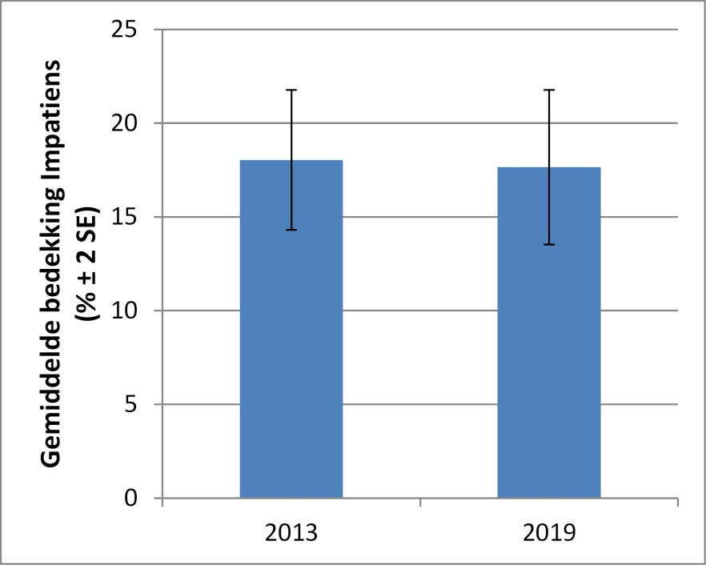

Figuur 5‑1 Gemiddelde bedekking van reuzenbalsemien (*Impatiens glandulifera*) in 100 PQ’s in de zoetwaterzone van het Schelde-estuarium (SE: standaardfout).

Een andere invasieve exoot die veelvuldig op de dijktaluds wordt aangetroffen, is Japanse duizendknoop (*Fallopia japonica*) en verwante soorten en hybriden. 13 kilometer dijktraject wordt momenteel ingenomen door deze invasieve exoot (Vandevoorde et al. 2019). Het gebruik van besmette grond bij de bouw van het dijklichaam is de oorzaak van dit probleem.

Maar ook op de schorren wordt Japanse duizendknoop steeds meer en meer aangetroffen. Dit blijkt uit de vegetatieopnames van de PQ’s. In 2013 is Japanse duizendknoop in slechts 1 PQ aangetroffen en bedekte het er 2%. In 2019 was de bedekking toegenomen tot 4%, een verdubbeling in kwantiteit. Ook is Japanse duizendknoop in een tweede PQ aangetroffen waar het direct 10% bedekt. De kolonisatie op de schorren verloopt via stengel- of wortelstokfragmenten die zich verspreiden via het water, aanspoelen en zich vestigen. Het beheer van deze exoot dient er op gericht te zijn dat wortel- noch stengelfragmenten in het water terecht komen, en zich aldus kunnen verspreiden.

Sinds 2001 is goudknopje (*Cotula coronopifolia*) opnieuw aanwezig in Vlaanderen (Verloove et al. 2004). Langs de Schelde dateert de eerste waarneming van 2007 op het Groot Buitenschoor in Zandvliet. In 2013 is goudknopje aangetroffen in 6 PQ’s, 1 op Ketenisseschor Noord en 5 op Ketenisseschor Zuid. In 2019 is in geen enkel van deze PQ’s goudknopje teruggevonden maar wel in 2 PQ’s op het Galgenschoor in Lillo. Hieruit blijkt het efemere karakter van deze soort die zich echter wel blijvend heeft gevestigd in de brakwaterzone van het Schelde-estuarium. De milde winters werken dit verder in de hand, terwijl watervogels bijdragen aan de verspreiding.

### Signaleren veranderingen in de PQ’s abiotische wijzigingen?

Ter hoogte van het gecontroleerd overstromingsgebied Polders van Kruibeke in de oligohaliene zone van het Schelde-estuarium liggen verspreid 21 plots. Op basis van de vegetatieopnames gemaakt in deze plots in 2013 en 2019, is de verandering in de bedekking van reuzenbalsemien (*Impatiens glandulifera*) en wilgen (*Salix* spp.) berekend.

Reuzenbalsemien is een uitgesproken glycofyt of zoetwatersoort die niet bestand is tegen brak of zout water. Bovendien is het een eenjarige soort die bijgevolg snel reageert op wijzigingen in de abiotiek. Wilgen zijn toleranter voor zout maar hun vitaliteit daalt als ze langdurig worden blootgesteld aan hogere zoutgehaltes (Markus-Michalczyk et al. 2014). Bovendien zijn wilgen langlevend waardoor we ze indicatief beschouwen voor langdurige blootstelling aan bijvoorbeeld verhoogde zoutgehaltes.

In 2013 waren in 6 van de 21 plots wilgen doorgegroeid tot de struiklaag en/of boomlaag. In 2019 was dit gereduceerd tot 4 van de 21 plots. Ook de gemiddelde bedekking was afgenomen tussen 2013 en 2019 (Figuur 5‑2). In 18 van de 21 plots was reuzenbalsemien aanwezig met bedekkingen die varieerden tussen 1% en 62%. In 2019 was het aantal plots waarin reuzenbalsemien voorkwam gereduceerd tot 10 met bedekkingen tussen de 1% en 30%. De gemiddelde bedekking van reuzenbalsemien was afgenomen van 15.0% naar 2.9%, een opvallend sterke afname (Figuur 5‑3).

Deze wijzigingen in de bedekkingen van de indicatieve soorten kunnen een korte tot middellange verandering in de saliniteit signaleren.

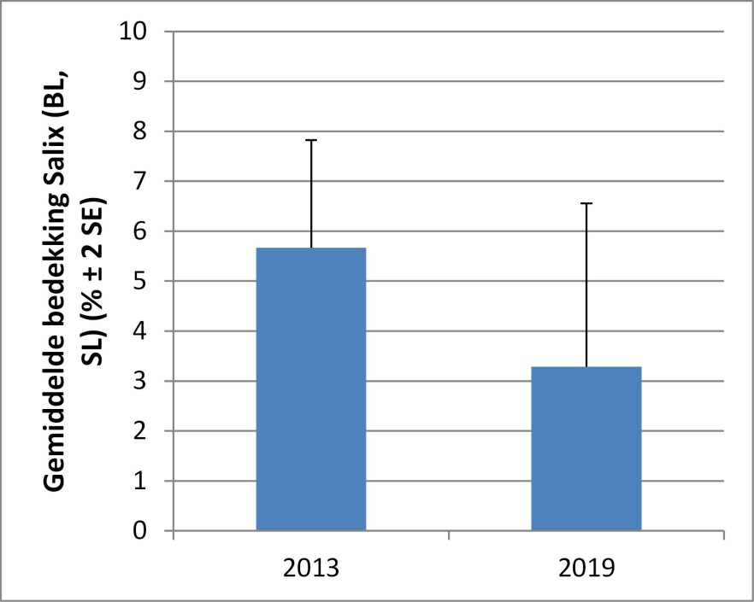

Figuur 5‑2 Gemiddelde bedekking van wilgen (*Salix* spp.) in de struik- en boomlaag in de plots ter hoogte van de Polders van Kruibeke in 2013 en 2019 (BL: boomlaag, SL: struiklaag, SE: standaardfout).

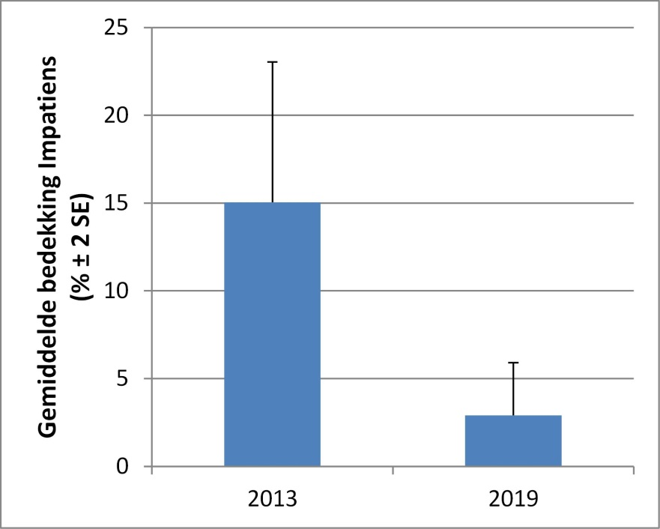

Figuur 5‑3 Gemiddelde bedekking van reuzenbalsemien (*Impatiens glandulifera*) in de plots ter hoogte van de Polders van Kruibeke in 2013 en 2019 (SE: standaardfout).

### Nemen climaxvegetaties toe op brakwaterschorren?

Vele van de brak- en zoetwaterschorren zijn oude, geconsolideerde schorren waar zich een climaxvegetatie of het eindstadium in de successie heeft ontwikkeld. Op brakwaterschorren vormen rietlanden de climaxvegetatie, op zoetwaterschorren zijn dit wilgenvloedstruwelen en -bossen.

In een natuurlijk estuarien systeem eroderen oude schorren, waarna een fase van opslibbing en kolonisatie door pioniersoorten volgt en de successie naar een climaxvegetatie volgt (van de Koppel et al. 2005). De hoge hydrodynamiek in het Schelde-estuarium verstoort deze schorcyclus. Erosie treedt op, al proberen beheerders dit te remmen door oeververdedigingen aan te brengen, maar de fase van opslibbing ontbreekt wegens de té hoge dynamiek.

Het optreden van de schorcyclus kan getoetst worden aan de hand van de permanente kwadraten waarbij als nulhypothese geldt dat de gemiddelde bedekking van de climaxsoorten gelijk blijft. Hierbij gaan we uit van de veronderstelling dat in een x-aantal plots de climaxsoorten toenemen maar deze toename teniet wordt gedaan doordat in een x-aantal andere plots de climaxsoorten afnemen omdat erosie, opslibbing en kolonisatie door pioniersoorten optreedt.

Het totaal aantal permanente kwadraten op de brakwaterschorren bedraagt 98. Deze plots zijn niet willekeurig verdeeld over de verschillende vegetatietypes. Om een randomfactor in de data te brengen zijn random 80 plots of permanente kwadraten geselecteerd. De gemiddelde bedekking van riet (*Phragmites australis*), de climaxsoort op brakwaterschorren, is berekend op basis van de vegetatieopnames van deze 80 plots van 2013 en 2019 (Figuur 5‑4). De gemiddelde bedekking van riet blijkt tussen 2013 en 2019 toe te nemen van 43.0% naar 51.3% waaruit we kunnen afleiden dat de brakwaterschorren evolueren richting de climaxvegetatie.

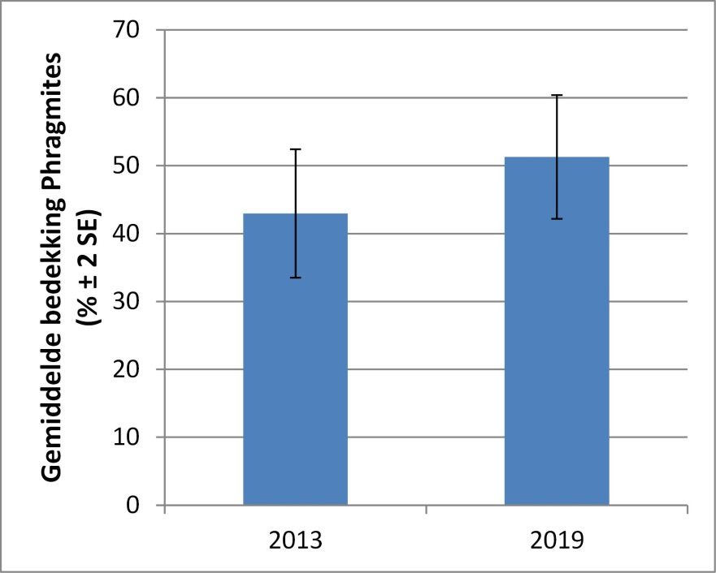

Figuur 5‑4 De gemiddelde bedekking van riet (*Phragmites australis*) in de plots op de brakwaterschorren (SE: standaardfout).

**Kadertekst: Vervangt cyclische successie de schorcyclus?**

De schorcycus wordt niet of nauwelijks doorlopen langs de Zeeschelde. Eigen aan natuurlijke estuariene systemen wordt een periode van schoropbouw met successie naar de climaxvegetatie, gevolgd door een periode van schorafbraak door erosie, om vervolgens opnieuw over te gaan tot schoropbouw. Deze schorcyclus treedt nauwelijks op binnen het Schelde-estuarium wat in verband kan gebracht worden met de hoge hydrodynamiek en ruimtegebrek. De schorvegetaties evolueren algemeen naar climaxvegetaties. Op brakwaterschorren evolueert de vegetatie naar rietland, de climaxvegetaties op dit type schorren. Op zoetwaterschorren vormen wilgenvloedstruwelen en -bossen de climaxvegetatie.

Erosie van aan de schorrand treedt wel nog op maar de schoropbouw die daarop moet volgen ontbreekt ten gevolge de te hoge hydrodynamiek. Lage schorren met vegetaties eigen aan vroege successiestadia ontwikkelen zich hoofdzakelijk in de nieuwe estuariene gebieden.

Opvallend is evenwel de degeneratie die optreedt in de wilgenvloedstruwelen op de zoetwaterschorren. Op verschillende lokaties stelden we vast dat de wilgen in de boom- en/of struiklaag afsterven. Als reactie hierop wist zich een soortenrijke kruidige vegetatie te ontwikkelen met tal van helofyten en therofyten en vooral met grondwaterafhankelijke plantensoorten.

Om dit te illustreren, selecteerden we een zestal plots: ZSCPQ123, ZSCPQ124 en ZSCPQ126 op de Notelaar in Hingene, ZSCPQ120 en ZSCPQ134 op het Schor van Mariekerke in St.-Amands-Mariekerke en ZSCPQ221 op het Kijkverdriet in Steendorp. Per plot is de bedekking van de soorten in de boom- en struiklaag gesommeerd en vervolgens per jaar uitgemiddeld. Deze gemiddelde bedekking daalde van 52.0% in 2013 naar 31.8% in 2019 (Figuur 5‑5). Deze lagere bedekking van de struiklaag luidde een toename van de kruidlaag in ten gevolgde de betere lichtcondities. De gemiddelde bedekking van de kruidlaag steeg van 50.0% naar 70.0% (Figuur 5‑5). Ook de toename van het aantal soorten was frappant. In 2013 zijn in de kruidlaag gemiddeld 18.2 soorten aangetroffen, in 2019 was dit aantal toegenomen tot 22.0 (Figuur 5‑6).

De toename van de bedekking van de kruidlaag was niet te wijten aan de toename van soorten kenmerkend voor drogere bodems zoals reuzenbalsemien (*Impatiens glandulifera*) en grote brandnetel (*Urtica dioica*). Soorten die Londo (1988) catalogeert als afreatofyten of grondwateronafhankelijke soorten. Hun bedekking wijzigde zo goed als niet tussen 2013 en 2019 (Figuur 5‑7). Opvallend is evenwel de toename van grondwaterafhankelijke soorten zoals wolfspoot (*Lycopus europaeus*) en watermunt (*Mentha aquatica*), beide obligate freatofyten sensu Londo (1988). De gemiddelde bedekking van wolfspoot steeg van 2.2% naar 10.8% tussen 2013 en 2019. Watermunt kende een vergelijkbare toename, van 1.3% naar 9.2% (Figuur 5‑8).

Verwacht wordt dat de wilgen zich op korte of middellange termijn zullen herstellen en er opnieuw kroonsluiting zal optreden wat zal zorgen voor een lagere bedekking van de kruidlaag. Het regenereren en degenereren van de wilgen kan beschouwd worden als cyclische successie, waarvan de oorzaak alsnog onbekend is. Anderzijds biedt het nieuwe kansen aan plantensoorten van vroege successiestadia om zich te ontwikkelen, en fungeert het als surrogaat voor de schorcyclus. Dit proces is tot nu toe enkel vastgesteld op grotere schorren, zoals de Notelaar en het Schor van Mariekerke en dit in plots op ruime afstand van de schorrand die voldoende nat zijn. Dit laatste is een cruciale voorwaarde. Het omgekeerde is namelijk ook vastgesteld op het Groot Schoor van Grembergen waar degeneratie van de wilgen een massale groei van reuzenbalsemien en grote brandnetel inluidde.

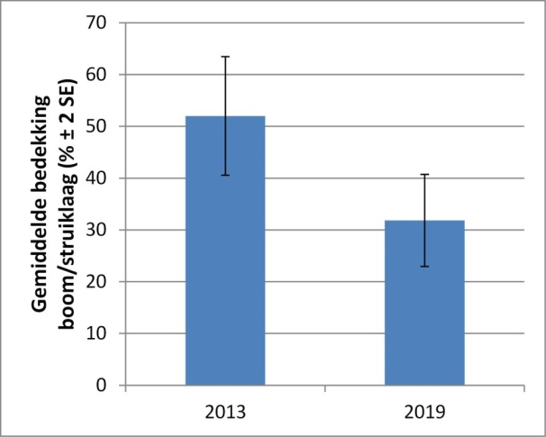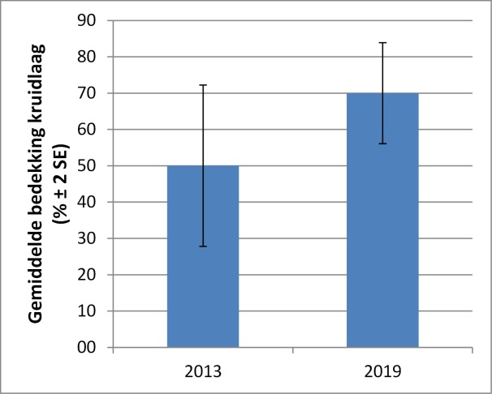

Figuur 5‑5 De gemiddelde bedekking van de boom- en struiklaag (links) en kruidlaag (rechts) in een selectie van 6 plots (SE: standaardfout).

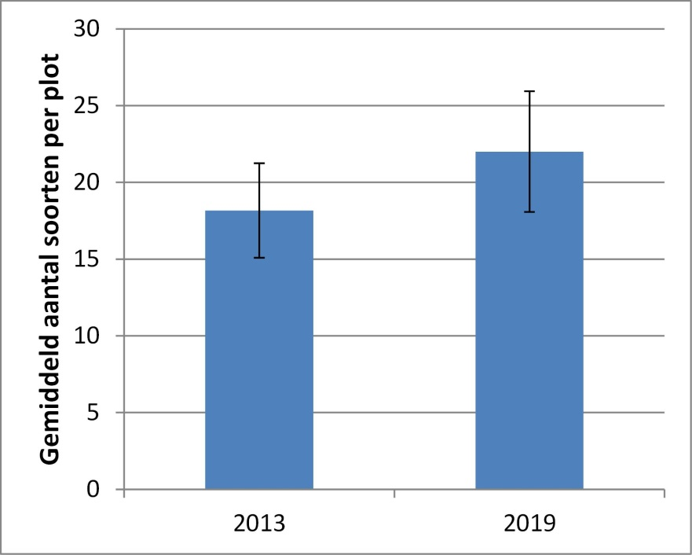

Figuur 5‑6 Het gemiddeld aantal soorten in de kruidlaag van een selectie van 6 plots (foutenvlaggen: standaardfout).

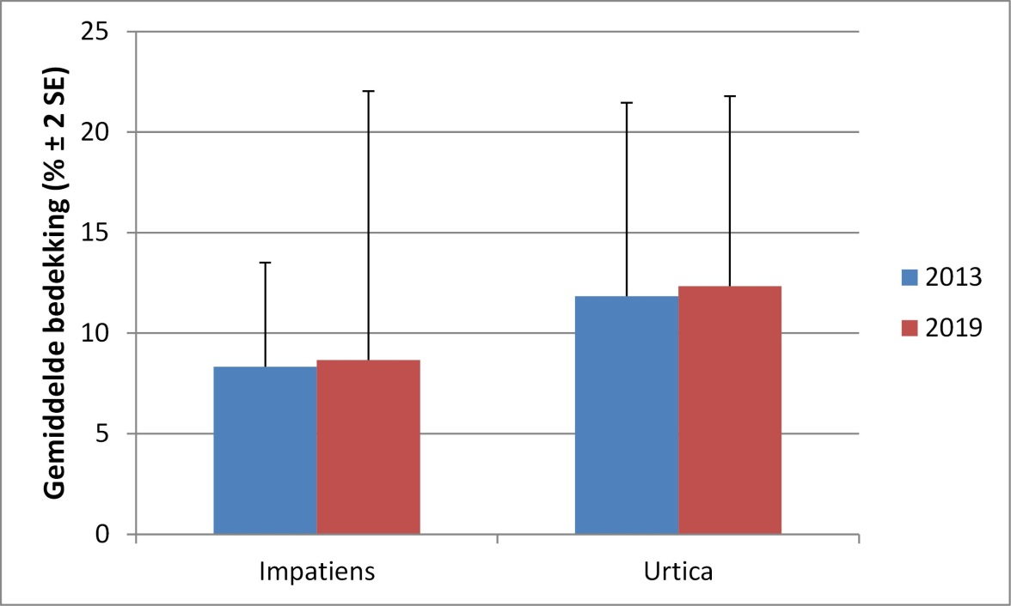

Figuur 5‑7 De gemiddelde bedekking van de mogelijke freatofyt reuzenbalsemien (*Impatiens glandulifera*) en de afreatofyt grote brandnetel (*Urtica dioica*) in een selectie van 6 plots (SE: standaardfout).

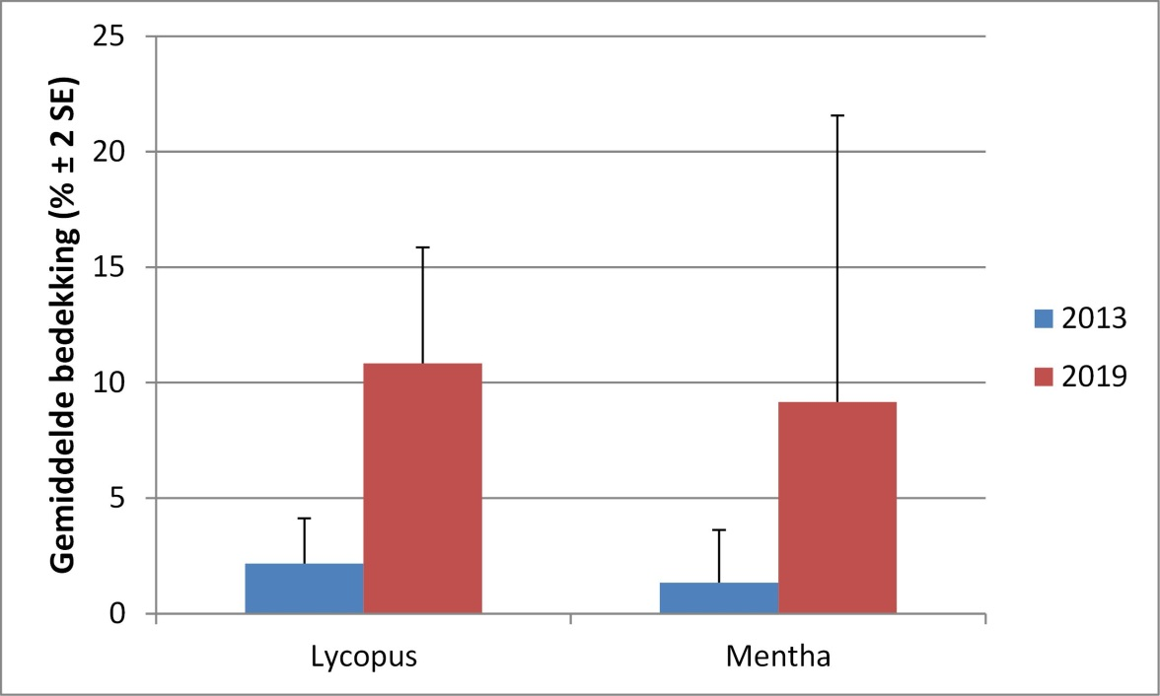

Figuur 5‑8 De gemiddelde bedekking van 2 freatofyten (wolfspoot (*Lycopus europaeus*), watermunt (*Mentha aquatica*)) in een selectie van 6 plots (SE: standaardfout).

## Algemene conclusie

Een aantal voorbeelden zijn gegeven om aan de hand van vegetatieopnames van permanente kwadraten specifieke kwaliteitsparameters voor schorvegetaties te berekenen. Deze parameters zijn hier als voorbeeld gegeven maar dienen nog verder te worden uitgewerkt.

Zo kunnen veranderingen in de frequentie en bedekking van invasieve exoten zoals reuzenbalsemien (*Impatiens glandulifera*), Japanse duizendknoop (*Fallopia japonica*), enz. worden becijferd. Japanse duizendknoop (*Fallopia japonica*) blijkt bijvoorbeeld toe te nemen terwijl goudknopje (*Cotula coronopifolia*) zich blijvend heeft gevestigd in de brakwaterzone maar een efemeer karakter kent.

Veranderingen in de bedekkingen van indicatorsoorten kunnen abiotische wijzigingen signaleren. De afname van reuzenbalsemien en wilg (*Salix* spp.) in de zone ter hoogte van de Polders van Kruibeke kan wijzen op het stroomopwaarts verschuiven van de saliniteitsgradiënt.

Het al dan niet optreden van veranderingen in de bedekking van climaxsoorten zoals riet (*Phragmites australis*) en wilgen, is een indicatie voor het optreden van de schorcyclus. Voor de brakwaterschorren blijkt deze cyclus alvast niet op te treden. Dit kan mogelijk in verband gebracht worden met een te hoge hydrodynamiek in de schorrand. Anderzijds stellen we in een aantal vochtige permanente kwadraten in zoetwaterschorren een interne verjonging vast met grondwaterafhankelijke kruidachtige vegetatie na degeneratie van wilgen. Deze cyclische successie kan dus lokale verjonging geven in een schor en lijkt dus lokaal de slik-schorcyclus te vervangen.

## Referenties

Bakker J.P., Olff H., Willems J.H. & Zobel M. (1996). Why do we need permanent plots in the study of long-term vegetation dynamics? Journal of Vegetation Science 7: 147-156.

Lambinon J., De Langhe JE., Delvosalle L. & Duvigneaud J. (1998). Flora van België, het Groothertogdom Luxemburg, Noord-Frankrijk en de aangrenzende gebieden (Pteridofyten en Spermatofyten). 3e druk, Nationale Plantentuin van België, Meise, 1091 p.

Londo G. (1988). Nederlandse freatofyten. Pudoc, Wageningen, 108 pp.

Schaminée J.H.J., Stortelder A.H.F. & Westhoff V. (1995). De vegetatie van Nederland. Deel 1 Inleiding tot de plantensociologie: grondslagen, methoden en toepassingen. Opulus Press, Uppsala, Leiden, 296 p.

van de Koppel J., van der Wal D., Bakker J.P. & Herman P.M.J. (2005). Self-organization and vegetation collapse in salt marsh ecosystems. The American Naturalist 165, E1–E12.

Vandevoorde B., Dhaluin P., Van Lierop F., Elsen R. & Van den Bergh E. (2019). Beheervoorstel voor de dijkvegetaties van de Zeeschelde, Durme en Rupel (district 1 & 2). Rapporten van het Instituut voor Natuur- en Bosonderzoek INBO.R.2019.45, Brussel.

Van Ryckegem G., Van Braeckel A., Elsen R., Speybroeck J., Vandevoorde B., Mertens W., Breine J., De Regge N., Soors J., Dhaluin P., Terrie T., Van Lierop F., Hessel K., Froidmont M. & Van den Bergh E. (2015). MONEOS – Geïntegreerd datarapport INBO: toestand Zeeschelde 2014. Monitoringsoverzicht en 1ste lijnsrapportage Geomorfologie, diversiteit Habitats en diversiteit Soorten. Rapporten van het Instituut voor Natuur- en Bosonderzoek INBO.R.2015.8990774. Instituut voor Natuur- en Bosonderzoek, Brussel.

Van Ryckegem G., Van Braeckel A., Elsen R., Speybroeck J., Vandevoorde B., Mertens W., Breine J., De Regge N., Soors J., Dhaluin P., Terrie T., Van Lierop F., Hessel K. & Van den Bergh E. (2014). MONEOS – Geïntegreerd datarapport INBO: toestand Zeeschelde 2013. Monitoringsoverzicht en 1ste lijnsrapportage Geomorfologie, diversiteit Habitats en diversiteit Soorten. Rapporten van het Instituut voor Natuur- en Bosonderzoek 2014 (2646963). Instituut voor Natuur- en Bosonderzoek, Brussel.

Van Ryckegem G., Van Braeckel A., Elsen R., Speybroeck J., Vandevoorde B., Mertens W., Breine J., Spanoghe G., Buerms D., De Beukelaer J., De Regge N., Hessel K., Soors J., Terrie T., Van Lierop F. & Van den Bergh E. (2017). MONEOS – Geïntegreerd datarapport INBO: Toestand Zeeschelde 2016: monitoringsoverzicht en 1ste lijnsrapportage Geomorfologie, diversiteit Habitats en diversiteit Soorten. Rapporten van het Instituut voor Natuur- en Bosonderzoek 2017 (37). Instituut voor Natuur- en Bosonderzoek, Brussel.

Verloove F., Zwaenepoel A. & Piesschaert F. (2004). Omtrent enkele recente vondsten van *Cotula coronopifolia* in België en aangrenzend Noord-Frankrijk. Dumortiera 83: 1-4.